Вилия-Neris опыт трансграничного сотрудничества

«Всем сердцем люблю землю, что дала мне жизнь, которая в старости кормит хлебом, которая не откажет в последнем приюте. Каждый из нас, кто хоть немного имеет силы, обязан для своей земли, для науки внести свою долю».
(К.Тышкевич, «Вилия и её берега»)

В 2007 году, в честь 150-летия путешествия графа Тышкевича была организована совместная белорусско-литовская экспедиция «Путями графа Константина Тышкевича спустя 150 лет».
Граф Константин Тышкевич родился в 1806 году в Логойске. Известный историк, краевед, один из основателей Вилейского музея древности, член Виленской археологической комиссии, Московского археологического общества, этнографического товарищества Восточной Америки, Парижского географического общества.
В 1857 году стартовала его научно-исследовательская экспедиция по реке Вилия. Результатом экспедиции стала красочная монография «Вилия и её берега», изданная в Дрездене в 1871 году на польском языке, а также карта реки с подробно описанными перекатами, порогами, камнями. И по сей день эта книга – увлекательный путеводитель, подробно описывающий реку.

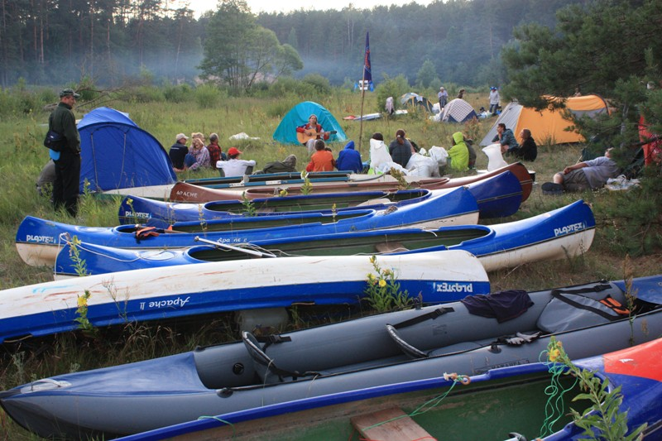

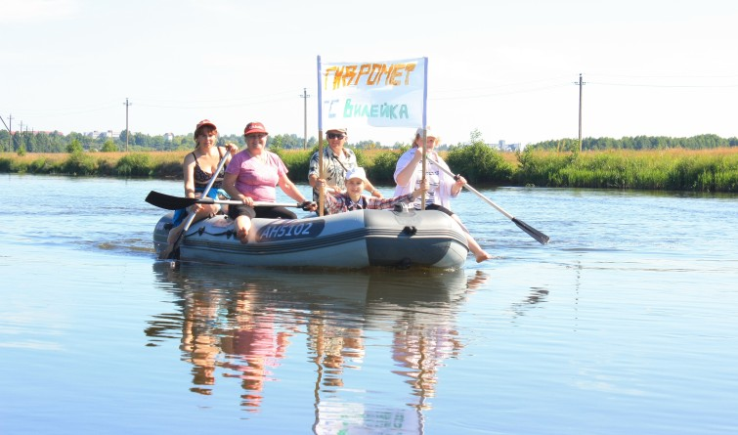

Участники экспедиции 2007 года придерживались тех же целей, какие когда-то поставил для себя граф Тышкевич: исследовать реку, познакомиться с интересными людьми, проживающими на её берегах, культурой, бытом, духовно-нравственным наследием, рассмотреть экологические вопросы.

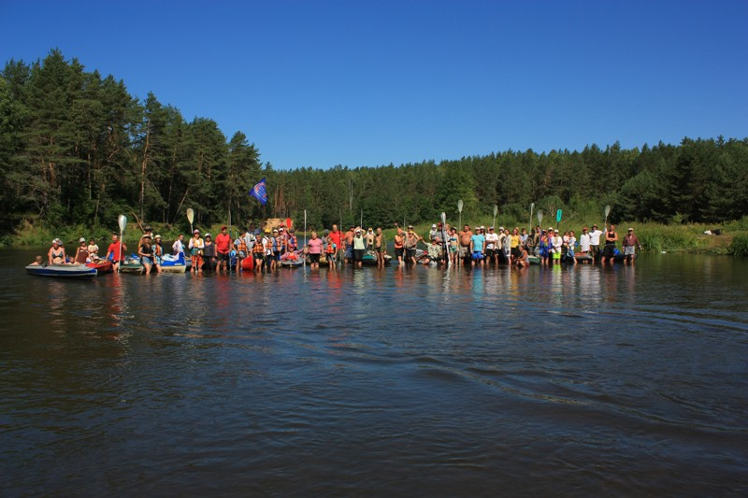

Этот проект получил звание «Лучшее событие в сфере туризма 2007». Впоследствии путешествия по реке Вилия под название «Путями Тышкевича» стали ежегодными. Цель путешествий – знакомить участников с историческим и культурным наследием региона, раскрыть и показать красоту реки Вилия (Neris) и её берегов, популяризовать водный туризм, привлечь внимание к вопросам экологии.
В 2017 году в период с 2 по 22 июня планируется юбилейная международная экспедиция «Путями графа Тышкевича». Организаторами экспедиции выступают Вилейский районный исполнительный комитет, районный Совет депутатов, отдел образования, спорта и туризма Вилейского райисполкома, Вилейский районный центр дополнительного образования детей и молодежи, районные исполнительные комитеты г.Сморгони и г.Островца.
Стартует экспедиция в д.Камено Вилейского района (Республика Беларусь), финиширует в г.Каунас (Литовская Республика, устье реки Вилия).
Планируются интересные экскурсии по пути следования экспедиции. Участниками экспедиции могут стать все желающие.

